АРОМАТЕРАПИЯ: методическое пособие - Кострома.
В данной работе рассмотрены общие и частные вопросы современной ароматерапии. Представлена история возникновения ароматерапии, рассказывается об ароматических растениях и приготовления из них экстрактов, способы выделения из растений эфирных масел и их лечебное применение, также об использовании «выжигания дымов», путем добавления благовонных веществ, дающих ароматический дым, который обладает целебными свойствами – очищает воздух, успокаивает.
Здесь также описаны химические свойства ароматических растений, а также рекомендации по их применению в лечении часто встречающихся заболеваний.
Описаны цели, задачи, ароматерапии, а также значение аром лечения в целях повышения терапевтической эффективности лекарственного сырья. Приведены перспективы развития ароматерапии в форме социальной работы с гражданами пожилого возраста и инвалидами.
Пособие поможет понять возможности ароматерапии, научить выработать алгоритм лечения и практического применения ароматерапии, целенаправленно продолжать поиск эффективных природных средств для оздоровления организма.
Методическое пособие предназначено для специалистов, социальных работников, работающих с людьми пожилого возраста и инвалидами, а также для тех, кто ведет здоровый образ жизни.

Оглавление
1.Пояснительная записка.
2.История ароматерапии.
3.Что такое ароматерапия.
4.Цели, задачи, виды и направления ароматерапии.
5.Направления ароматерапии.
6.Виды ароматерапии.
6. Ароматизация воздуха.
7. Требования к испарителям.
8. Эфирные масла: методы получения, биоэнергетика, принцип действия и
терапевтический эффект эфирных масел.
9. Ароматерапия дома.
10.Чем мы дышим.
11. Как лечит ароматерапия.
12. Недостатки ароматерапии.
13.Современные методы ароматерапии.
14.Актуальность ароматерапии.
15.Положительный эффект от реализации технологии ароматерапии.
16.Заключение.
17.Источники.

ПОЯСНИТЕНЛЬНАЯ ЗАПИСКА
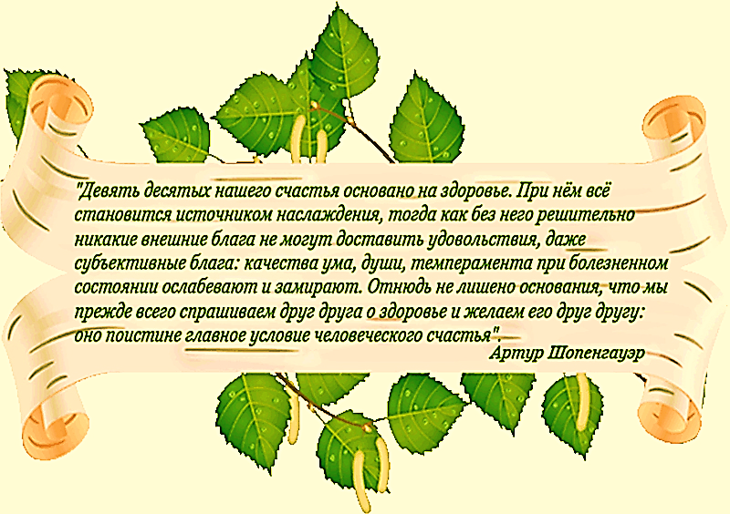

«Дух растений может открыть для тебя секрет жизни. Врач лечит – природа – исцеляет». (Гиппократ)

Запахи окружают нас повсюду и, так или иначе, воздействуют на наше состояние и настроение. Ароматы растений снимают усталость, улучшают память, укрепляют сон. Найдя свой запах можно поправить здоровье, противостоять трудностям, иметь большой успех в своих начинаниях.
Попадая в организм человека через дыхательные пути, ароматы оказывают целебное воздействие. Человек обретает душевное равновесие и покой. Такое использование летучих масел растений, в том числе эфирных масел, для психологического и физического воздействия называют ароматерапией. Ароматы аккумулируют в себе живую энергию заповедных уголков и передают ее нам. Деревья и травы выделяют особые вещества, которые усваиваются легкими и являются катализаторами биохимических процессов и обмена веществ, напрямую влияя на настроение, способствуют расслаблению, успокоению, снятию усталости, избавлению от бессонницы, являются антидепрессантами. Некоторые древние философы называли эфирные масла даром богов, отдавая должное их необыкновенным свойствам.
Многие эфирные масла являются натуральными антибиотиками, обладая бактерицидным, противовоспалительным и антисептическим действием.
В настоящее время ароматерапия применяется, как правило, при лечении простудных и психоневрологических заболеваний. Это мягкий и безопасный подход

к лечению и профилактике.
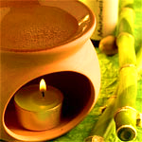
Центры обоняния в человеческом мозге расположены рядом с центрами, отвечающими за эмоциональное состояние, поэтому вдыхание ароматических масел способствует развитию эмоциональной сферы и помогает развитию интеллекта.
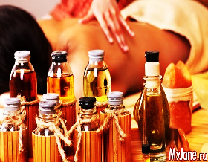
Обоняние играет гораздо большую роль, чем думают многие из нас. Существует огромное количество масел или их смесей, которые используются для снятия стресса: анис, апельсин, базилик, бергамот, душица, ель, жасмин, кедр, кориандр, лаванда, лимон, мандарин, мелисса, мята перечная, роза, розмарин. Эфирные масла можно вдыхать из флакона, разбрызгивать в комнате, добавлять при принятии ванны, использовать для массажа, при растираниях и в компрессах. Когда мы наносим ароматические масла на кожу, то они через поры кожи попадают в кровь, которая разносит их по всему телу. Когда мы вдыхаем запах масла, его пары через мембраны и основание носа попадают в мозг, и напрямую влияют на настроение, достигая участков мозга, отвечающих за эмоции.
Каждый из нас может использовать эфирные масла для профилактических целей, для поднятия жизненного тонуса, работоспособности, снятия усталости. В той или иной ситуации всегда найдётся аромат, необходимый именно вам.
Масло розмарина поможет сосредоточиться. Масло мяты, обладая антисептическим и обезболивающим действием, повысит иммунитет и сопротивляемость организма, снимет спазмы кишечника. С маслом лаванды ваши раны затянутся быстрее. А масло эвкалипта избавит от насморка и гайморита и поможет при мышечных болях.
Вдыхайте ароматы, которые щедро дарит природа, и здоровье
всегда будет с вами!
ИСТОРИЯ АРОМАТЕРПИИ
В переводе с греческого языка, ароматерапия означает «лечение запахами». История этого направления нетрадиционной медицины берет начало еще с доисторических времен. В прошлом, люди использовали для получения ароматов свежие или высушенные растения, а затем - различные концентраты и экстракты. Типичным примером ароматерапии в древний период является поджигание ладана и других смол. Позже, обладающие ароматическими свойствами растения и приготовленные из них экстракты использовались во всех великих культурах древности — в Древнем Египте, Персии, Вавилоне, Китае, Индии. В медицинских трактатах, созданных тысячелетия назад, перечислено множество ароматических растений и указаны цели их использования.
Египтяне применяли благовония очень широко — от парфюмерии и косметики до медицины и ритуала бальзамирования усопших. Трудно поверить, но это научный факт, что в сосудах, которые археологи подняли из гробниц фараонов, оказались предохранительные смолы, и они до сих пор не потеряли запах ладана.
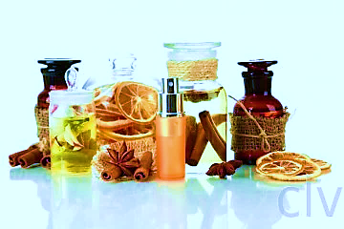
Египтяне хорошо знали о способности благовоний воздействовать на психику и настроение. В те времена люди уже активно пользовались ароматами и в парфюмерных целях. Клеопатра, которая вовсе не была красавицей, покорила искушенных Юлия Цезаря и Марка Антония, и не особыми своими чарами, а знанием секретов ароматических смесей.
Однако египтяне не знали способов выделения эфирных масел из растений. Они пользовались только настоями и притираниями. Позднее древние греки уже широко применяли эфирные масла и в медицине, римляне использовали ароматические эссенции в общественных банях, умащали маслами тело. Многие греческие врачи служили в римской армии и в походах видели много стран и народов. Рим строил империю, а медики собирали знания об ароматических и лечебных растениях, встретившихся в пути. Гален, личный врач императора Марка Аврелия, изобрел оригинальный крем и написал множество работ, касающихся здоровья и медицины.
Его работы положили основу европейской медицине, а после упадка Римской

империи распространились и на Востоке, в Византии.
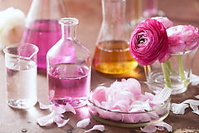
Арабские страны усовершенствовали знания в области ароматерапии. Здесь впервые применили дистилляцию (паровую перегонку) для извлечения из розовых лепестков ароматического масла — это изобретение приписывают Авиценне (980-1037), философу и врачу из Средней Азии. И до сих пор именно дистилляцией извлекают чистые эфирные масла из многих растений.
В период средневековья не было принято заботиться о красоте и здоровье тела, и потому развитие медицины и парфюмерии в Европе замерло. Перемены произошли после крестовых походов, когда крестоносцы стали возвращаться домой с добычей, захваченной в своих походах. «Арабские благовония» распространились по всей Европе. Использовали их больше в медицинских целях. Потребовалось еще очень много времени, чтобы уровень культуры гигиены европейцев приблизился к таковому в странах Востока.
Но начало было положено. Масла и смолы из Азии были труднодоступны и очень дороги, и для приготовления эфирных масел стали брать природные средиземноморские растения — такие, как розмарин и лаванда. Особенно преуспела в этом Франция. Она фактически стала родиной парфюмерии в ее современном понимании. В те же времена началось изучение лечебного применения эфирных масел.
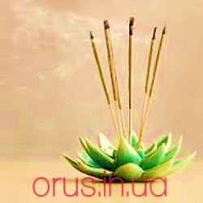
Европейская медицина средних веков была, бесспорно, примитивна. Болезни из больного «выкуривали», сжигая ароматические травы или смолы, «отпугивали бесов», нисколько не представляя себе, что такое, например, дезинфекция воздуха. Но в этом и заключается особенность развивающегося человечества — оно учится. На самом деле не просто курили смолы над больными, а накапливали бесценный практический опыт экспериментальным путем — что помогает, а что нет. Составлялись все новые и новые рецепты, многие из которых вошли в сокровищницу мировой медицины.
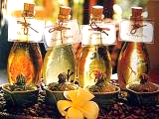
Однако мода на искусственные химические лекарства и косметику, явившаяся следствием развития науки, на долгое время отодвинула ароматерапию, как и другие методы холистической медицины, в тень.
Новый расцвет ароматерапии в Европе пришелся на начало XX века, и связан он с именем французского химика и парфюмера Рене Мари Гаттефоссе, который и ввел термин «ароматерапия». В период Первой мировой войны он использовал в качестве дезинфицирующего средства масло лаванды. Он также занимался исследованиями эфирных масел, в ходе которых доказал эффективность ароматических масел по сравнению с их синтетическими заменителями.
Ароматерапия
– технология (методика), использующая
эфирные масла и масляные суспензии,
с целью укрепления здоровья человека;
в переводе с древнегреческого
языка означает «лечение запахами».
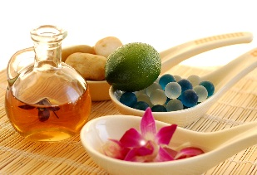

Цели ароматерапии:
- поддержание хорошего настроения у получателей услуг;
- нормализация сна;
- укрепление здоровья (как профилактическое
средство от простудных заболеваний);
- повышение работоспособности и активизация
жизненного тонуса.

Задачи ароматерапии:
- повышение уровня коммуникативной возможности пожилых
людей, их эмоционального состояния;
- ознакомление с приемами управления своими чувствами;
- формирование морального климата в коллективе;
- приобретение навыков самоконтроля;
- улучшение психофизической релаксации;

Направления ароматерапии:
- первое – через проникновение в глубокие слои кожи;
- второе – путем влияния на организм через органы обоняния.
- третье - оздоровление всего организма.

Виды ароматерапии:
- распыление;
- ингаляция;
- ванны;
- массаж.
Ароматизация воздуха
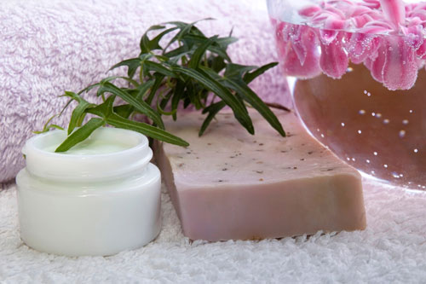
В последнее время испарители эфирных масел стали модным атрибутом наших граждан. Однако, покупая его, не все знают, как же правильно выбрать испаритель. Оказывается, это совсем просто и «правильный» испаритель должен соответствовать всего лишь двум требованиям:
1.Расстояние между нагревателем и чашечкой должно обеспечивать постепенное испарение, а не горение масла.
2.Легкая смена масел, то есть вы можете легко заменить одно масло на другое, без всяких сложных процедур чистки испарителя, перезаливки масла и прочее.

Требования к испарителя
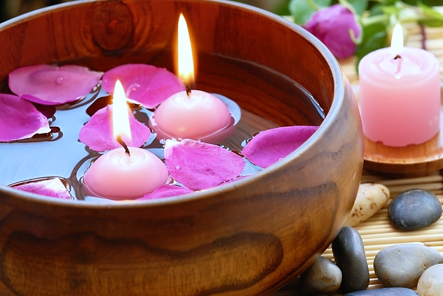
Испаритель на самом деле прекрасная вещь и, если у вас доме его еще нет, то не стоит оттягивать момент покупки этого устройства. Испарители бывают двух видов: с электрическим нагревателем и с использованием в качестве нагревателя обычной свечи. Если у вас нет задачи окутать ароматом огромные пространства, то для квартиры вполне подойдет испаритель со свечой. Заправляя испаритель смесью воды и масла, помните, что на комнату площадью 10-15 квадратных метров трех капель эфирного масла будет достаточно. Если вы думаете, что стоит налить в испаритель побольше смеси и о нем можно на некоторое время забыть, то вы неправы. Правильней будет заправлять его небольшими порциями и освежать их чаще.
Эфирные масла
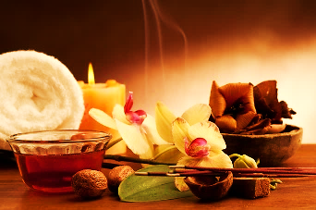
Что такое эфирные масла? До сих пор нет точной формулировки, которая была бы признана большинством ученых, занимающихся исследованием этого вопроса. Эфирные масла — это пахучие вещества, которые вырабатываются эфиромасличными растениями и обусловливают их запах и практическую ценность. Вообще летучие активные вещества растений уже давно и глубоко исследуются. Наряду с эфирными маслами к ним относят также фитонциды. Масла играют важную роль в испарении и жизненных процессах самих растений и защищают их от болезней. В настоящее время изучено около 3000 эфиромасличных растений. Выделено и идентифицировано свыше 500 органических соединений, число которых в составе одного эфирного масла может варьироваться от 120 до 500. Ни один из искусственно созданных лекарственных препаратов не может сравниться с эфирными маслами таким богатым составом, широким спектром действия и отсутствием побочных явлений.
Эфирные масла — это лекарства, созданные самой природой, и человек постоянно ощущает на себе их воздействие. Ученые приводят такие цифры: три розы среднего размера только за один час выделяют 30 мг эфирного масла. Один кустик лаванды за сутки испаряет от 0,23 до 1,25 мл масла; 1 гектар хвойного леса в сутки выделяет 4 кг эфирного масла; 1 гектар лиственного — 2 кг.
Мы, люди, живущие в городах, получаем так мало, а ведь наши предки жили в природе, в атмосфере эфирных масел. Эфирные масла отличаются от жирных (подсолнечное, оливковое и т.д.) тем, что улетучиваются при нормальной температуре и не оставляют пятен на бумаге. Они растворяются в спирте, эфире, жирных маслах, но не растворяются в воде. Качество эфирных масел зависит от многих причин: способа изготовления, качества сырья, его происхождения.
Из природных источников получают огромное количество ароматических веществ, и искусство их экстракции и использования постепенно совершенствуется с течением времени. Эфирные масла могут содержаться в любой части растения — в семенах, корнях, листьях, плодах, древесине, цветах. Состав масла и его содержание в растении может меняться в зависимости от времени года и даже в течение дня. Например, в старину для получения самого ценного эфирного масла использовали цветы жасмина, собранные перед рассветом. Эфирные масла содержатся в растениях в очень малых количествах. Представьте себе 100 килограммов невесомых лепестков розы. Из них можно получить всего лишь небольшую, в 0,5 литра, бутыль розового масла. Поэтому натуральные масла очень дороги и не всегда легко доступны.
Принцип действия эфирных масел
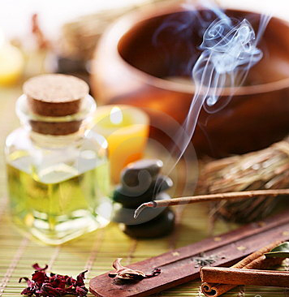
Если почитать, какое действие оказывают эфирные масла, то у разумного современного человека возникает естественное сомнение. Как это — и антиоксидантное, и антисептическое, и желчегонное, дезодорирующее, антиспазматическое, противовирусное, отхаркивающее, гипотензивное, заживляющее, и желудочное, и тонизирующее? А ведь это совершенно реальная характеристика совершенно конкретного эфирного масла! Это что-то из сферы волшебного, не иначе. Какая-то жидкость, правда, приятно пахнет, — это я чувствую, — и каким же образом она обладает такими свойствами?
Во-первых, мир устроен так, что в нем всегда есть место волшебству, а во-вторых, существует столько всего, во что поначалу не верится. Эфирные масла — такая сложная субстанция, что им действительно многое под силу. И их действующая сила во многом связана с их ароматом.
Современный человек воспитан в европейской рационалистической традиции. В том, что касается восприятия запахов, это означает, что роли запахов в моделях поведения людей не придается значения. Существует лишь некий стереотип «приятные» — «неприятные» запахи, причем он непостоянен и зависит от уровня культуры, времени и моды. Резкий неприятный запах инстинктивно вызывает чувство отвращения. Однако запах немытого человеческого тела — объективно неприятный — зачастую воспринимается по-разному. У одних народов принято совершать омовения утром и вечером, у других — раз в неделю париться в бане, а где-то можно не мыть тело месяцами. При этом запах тела, который может «сразить наповал» представителя другой народности, «своими» воспринимается именно как нормальный.
Что еще мы знаем о запахах? Цветы пахнут приятно, жареное мясо — вкусно, в лесу свежо пахнет хвоей... И это практически все. Ну, разве что — заметим, далеко не каждый! — мужчина узнает запах духов любимой женщины и ощутит приятные фантазии. Женщины в аналогичном случае не менее чувствительны, но для по-настоящему приятных ощущений им придется самим «позаботиться о себе»: качество мужской парфюмерии, а особенно мужского выбора, оставляют желать лучшего. Кроме этого мы обычно о запахах не задумываемся. А ведь все гораздо интереснее.
Запах как раздражитель действует практически мгновенно, так как информация о нем поступает непосредственно в мозг, минуя сознание. Только прямые физические воздействия (типа удара или ожога) могут быть восприняты быстрее. Обонятельный центр мозга является древнейшим отделом мозга. Обоняние человека – это
способность мгновенно оценивать ситуацию и давать всему организму сигналы об опасности, пользе, возможности расслабиться и т. д. Острота обоняния постепенно гаснет, через 10-15 минут после распознавания запаха — после контакта с пахучим веществом.
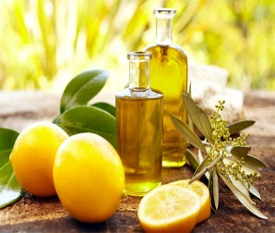
Запахи не только могут оказывать эмоционально-психическое воздействие, но и влиять на ход физиологических процессов в организме. Приятные запахи способствуют улучшению самочувствия человека, а неприятные могут оказывать угнетающее влияние, вызывать различные отрицательные реакции, вплоть до тошноты, рвоты, обмороков (например, от запаха сероводорода). Запахи способны влиять на температуру тела, вызывать отвращение к еде, обострять чувствительность нервной системы. «Неприятные запахи» (аммиак, бензол, уксус) вызывают, наоборот, повышение кровяного давления, учащение пульса и понижение температуры. Запахи даже влияют на способность к восприятию цвета. Действие эфирных масел даже сравнивают с действием гормонов.
Сегодня научно доказано, что эфирные масла обладают сильными антивирусными, антибактериальными, противогрибковыми и другими свойствами.
Как выбрать эфирные масла
Среди огромного множества эфирных масел наиболее известны и широко применяются в практике ароматерапии около 300 видов. В состав эфирных масел может входить до 3000 компонентов, поэтому они могут обладать несколькими лечебными свойствами одновременно. Если в состав эфирного масла входит такое множество компонентов, то возникает вопрос: почему так часто используют смеси эфирных масел? Разве действия самого масла недостаточно, зачем смешивать эфирные масла? Сразу скажем, что не рекомендуем начинать знакомство с ароматерапией с кропотливого подсчета капель в рецептах. Для начала поработайте с отдельными маслами и постепенно начинайте их смешивать. Это очень интересный творческий процесс, захватывающий каждого, кто подходит к нему с душой.
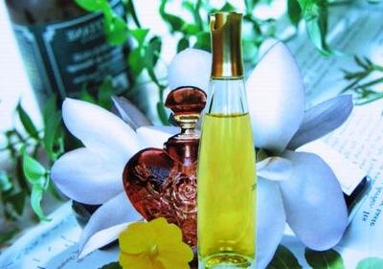
Эфирные масла смешивают по двум основным причинам: для достижения нужного лечебного эффекта или для создания аромата. Всегда приятнее использовать средство, запах которого привлекателен. Выбор масел и их комбинация зависят прежде всего от индивидуального вкуса, а составление смесей — это вечный поиск своего аромата. Хорошо сочетаются между собой цветочные ароматы, также как древесные, бальзамические, цитрусовые масла, пряные и т.д. Некоторые масла — роза, жасмин, лаванда — усиливают действие почти любой смеси.
Методы получения эфирных масел
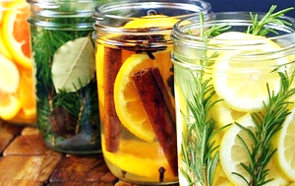
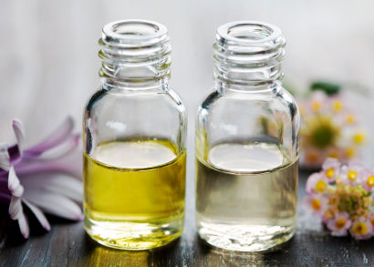
Эфирные масла — это прозрачные бесцветные или окрашенные жидкости. В отличие от растительных масел, эфирные масла летучи. Их плотность, как правило, меньше 1. Они практически" нерастворимы в воде, но хорошо растворяются в спирте и других органических жидкостях, а также в жирах, восках и прочих маслах. Эти свойства используются при различных методах получения эфирных масел. Метод применяемой экстракции зависит от качества используемого материала и вида получаемого ароматического продукта. Большинство масел получают методом дистилляции. Растительный материал помещают в контейнер, а затем либо кипятят в воде, либо подвергают воздействию пара под давлением. Во время этого процесса происходит изоляция летучих и нерастворимых веществ. Образующуюся смесь паров эфирного масла и воды конденсируют, и масляный слой отделяют. Иногда полученное масло дистиллируют повторно. Так поступают с камфарой, которую
разделяют на три фракции — белую, желтую и коричневую. Полученные эфирные масла обычно жидкие, но могут быть и твердыми (ирис) или полутвердыми в зависимости от температуры (роза). Эфирные масла плодов цитрусовых (апельсин, лимон, грейпфрут, бергамот, мандарин, лайм) получают методом холодного прессования. Первоначально кожуру плодов отжимали вручную. В наше время чаще всего используются машины, хотя цитрусовые масла самого высокого качества все еще экстрагируют вручную. Эфирные масла и душистые экстракты могут содержать небольшие количества растворителя, используемого при их экстрагировании (например, этиловый спирт).
Биоэнергетика эфирных масел
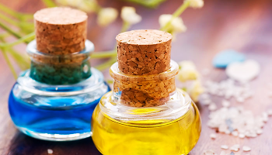
Нет никакой биоэнергетики. Есть просто наша жизнь, а биоэнергетика — это и есть эта форма жизни. Все зависит от того, как ее назвать. И если нечто мы не можем потрогать или увидеть, разве это доказательство, что его не существует? Ведь мы можем думать, чувствовать, страдать и радоваться. Все это проявления именно биоэнергетики.
В нормально функционирующем организме энергия ровно проходит по основным потокам и расходится в сеть каналов тела. Если нет нарушений — оттоков вовне, застоев, искривления движения из-за внутренних препятствий — то энергетика человека гармонична. Это и есть здоровое состояние. Чувства, которые мы испытываем, не проходят бесследно, не растворяются в океане времени. Медленно, постепенно они образуют нашу внутреннюю структуру. Многие чувства нами не осознаваемы, но иногда, в соответствующий момент, они могут возникнуть будто из ниоткуда и удивить, напугать неожиданной реакцией.
И боль, и болезнь являются следствием сбоя в движении энергетических потоков в теле, а также нарушения энергообмена. Часть тела, в которой произошло нарушение, начинает об этом сигнализировать. Сбои в энергетике могут быть настолько значительны, что лечение способно мало чем помочь. Возникают

хронические болезни, которые то отпускают, то возвращаются.
Кроме этого, существует такая проблема, как патологическая энергетика социума. Все дело в энергетических связях, свойственных обществу. В городах их количество доведено до критического уровня, как говорят в отношении ядовитых
веществ — до уровня ПДК, предельно допустимой концентрации. Жизнь в городе отравлена не только объективно наблюдаемыми факторами. Человеческое общество перенаселено, и количество энергетических связей вокруг ставит людей на грань выживания. Городской житель имеет вокруг себя не энергетически чистое пространство, а настоящие канализационные стоки общества. Чем больше город — тем больше грязи, тем более нервные и усталые люди его населяют.
Каждому человеку нужно пространство для жизни. Определяется оно размерами, где его биополе не деформируется. В общественном транспорте, например, человека просто расплющивает, и, выходя на своей остановке, ему требуется время, чтобы восстановить себя. Объективная, экономическая основа общества концентрирует людей в городах. Стремление к росту в пространстве вызывает горизонтальные связи. Люди начинают прорастать друг в друга. Чувство самосохранения требует освобождения и исправления энергообмена. Не получая полноценной энергетической подпитки, человек не может восстановить свой потенциал, а как следствие, слабеет и становится восприимчивым к болезням и агрессивным внешним воздействиям.
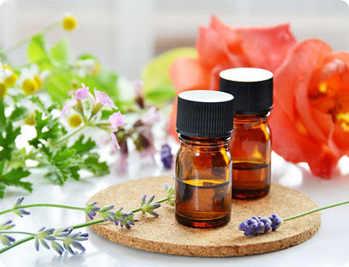
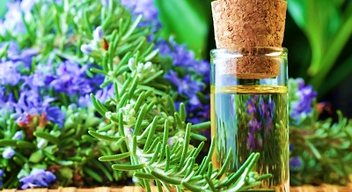
В этом может помочь только природа. Поэтому человек так стремится за город. Там, на природе, вдали от толпы, вдыхая запах леса, слушая плеск воды в реке и пение птиц, человек чувствует себя комфортно, отдыхает душой и телом, наполняется силами. Это связано с тем, что энергообмен с природой гармоничен, не искажен негативной информацией, чужими воздействиями. И вот мы страдаем в городе, мечтаем выехать хоть на денек на природу... Но ведь целебные силы природы здесь, рядом, и могут быть использованы в любой момент.Как мы уже говорили, эфирные масла оказывают воздействие на наш мир эмоций. Вряд ли есть еще подобное «материальное» средство, которое способно это сделать. Используя эфирные масла, можно справиться с накопившимися усталостью и раздражением.
Выравнивая психоэмоциональное состояние, эфирные масла помогают справиться со страхами и негативными эмоциями. Исцеляющими свойствами обладают практически все эфирные масла, недаром их называют «душой
растений». Можно порекомендовать такие проверенные масла как базилик, сосна, лаванда, мимоза, апельсин, лимон, ваниль, полынь, кедр, бергамот. Используйте любые масла, пробуйте, ищите свой собственный аромат. Ваши ощущения не обманут и выберут именно то, что вам действительно нужно.
эфирные масла
Лаванда | Антисептик, антидепрессант, заживление ран; ослабление стресса и в качестве средства от бессонницы, облегчение от укусов насекомых
Роза | Антидепрессант, половой стимулятор, тоник; помогает при менструальных нарушениях; способствует сну
Бергамот | Антисептик, связывающее средство, стимулятор; уменьшает жирность кожи, но делает ее чувствительной к ультрафиолетовому излучению
Сандаловое дерево | Заживление ран, антисептик; мочегонное, лечит циститы, бессонницу
Пачули | Заживление ран, успокаивающее; помогает бороться с перхотью и с бляшками сухой кожи
Мирра | Заживление, антисептик, успокаивающее; облегчает состояние при вирусных и грибковых инфекциях, таких, как молочница (при добавлении в ванну).
Можжевельник | Мочегонное, противовоспалительное, слабительное, успокаивающее; не применять беременным в первые 5 месяцев и при болезнях почек.
Ромашка | Самое успокаивающее средство; снимает возбуждение, стресс, аллергии и предменструальный синдром.
Базилик | Восстанавливающее, противозастойное.
Розмарин | Противовоспалительное, стимулятор, уравновешивающее средство, мочегонное, тонизирующее; не принимать беременным в первые пять месяцев и при высоком давлении крови.
Ладан | Противозастойное, расслабляющее; способствует сну.

Необходимо знать, что эфирные масла оказывают очень сильный эффект, обращаться с ними нужно осторожно!

Ароматерапия дома
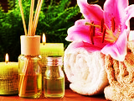
Итак, что же может сделать ароматерапия в вашем доме? Естественно, вряд ли вы будете использовать свойства ароматов для моделирования чьего-то поведения. Традиционно ароматерапия применяется для лечения разнообразных заболеваний. Ведь недаром она— «терапия». В последнее время ценность ее как способа врачевания нисколько не уменьшилась, но и стала очевидна для все большего количества людей. С каждым днем люди все больше разочаровываются в фармакологическом подходе к лечению болезней, сталкиваются с побочными явлениями, а потому стремятся выбрать натуральные методы лечения. В этом ароматерапия не имеет себе равных и удерживает крепкую позицию. А что же нового? В последнее время в нашей стране резко вырос интерес к так называемому качеству жизни. И человек все больше стал уделять внимание окружающей его природе. Природа, даже если мы к ней так наплевательски относимся. Она нас никогда не оставит и всегда даст подсказку и надежду. А мудрый человек всегда будет жить в комфорте. Ароматерапия — именно такой волшебный подарок Природы. Именно с ее помощью можно добиться очень многого. Качество жизни — дорогой
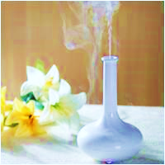
товар. И обладает им или тот, у кого есть деньги, и он покупает себе услуги в спа-салонах и оздоровительных центрах, или тот, у кого есть информация — а она порой дороже денег — и кто просто знает, что нужно делать. Вот и мы предлагаем вам обогатить свои знания знакомством с эфирными маслами и за вполне разумные деньги получить в домашних условиях то, на что люди тратят большие суммы. Мы рассмотрим методы лечения различных заболеваний при помощи эфирных масел, но, что очень актуально, — дадим много рецептов, как методы ароматерапии использовать для создания уникальной целебной косметики, как привнести волшебство ароматов в обыденную жизнь — супружеские отношения, воспитание детей, уход за домом. Вы сами удивитесь, в какие краски это расцветит вашу жизнь.
Чем мы дышим?
О качестве воздуха в городах очень сложно сказать хоть что-то хорошее. В современных экологических картах городов для описания количества вредных веществ, содержащихся в воздухе, используется такая «единица» как ПДК. В этом районе в воздухе 3-5 ПДК, в этом — 5-7 ПДК (нигде меньше одного). Простите, но ведь ПДК — это уже предельно допустимая концентрация! В воздухе присутствуют самые различные загрязнители. Это и вредные вещества в промышленных выбросах предприятий, и органика, испаряющаяся с загаженного собаками газона, и выхлопные газы автомобилей. Под воздействием света в них происходят специфические реакции, образуются новые вещества.
В помещениях воздух может быть еще хуже! В квартирах в воздухе присутствует большое количество испарений различной бытовой химии, пыль, отмершие частицы кожи людей и домашних животных. Большим «боком» выходит современный ремонт и стеклопакеты в окнах. Это «не дует» — модно, красиво и престижно. «Это» снижает уровень шума, если окна выходят на улицу. Беда только в том, что стеклопакеты не обеспечивают естественной вентиляции. В придачу к ним ставят кондиционер, — и становится еще хуже. В помещениях накапливается ядовитый газ радон, испаряющийся из-под земли и накапливающийся в закрытых помещениях. Это очень
опасный газ, он повышает уровень радиации в 500 раз, вызывает рак. Он может быть выведен только вентиляцией. Стеклопакеты и кондиционеры его не пропускают. В местах массового скопления или длительного пребывания людей состав воздуха значительно отличается от нормальной атмосферы. Даже если искусственным образом воспроизвести качественные характеристики — газовый состав, температуру, влажность, давление, это не «настоящий» воздух. При нахождении большого количества людей в помещениях воздух вряд ли будет свежим, он насыщен микробами. Кондиционированный воздух часто вызывает жалобы на головную боль, слабость, плохое самочувствие, быструю утомляемость, снижение работоспособности. Основная причина — резкое снижение бактерицидной энергии воздуха, уменьшение содержания в нем отрицательных и постепенное накопление тяжелых, положительных ионов.
В ионизации воздуха участвуют различные факторы, и растительные ароматические вещества занимают в этом ряду важнейшее место. Они ионизируют молекулы азота, кислорода, углекислого газа. В 1 см3 городского воздуха, бедного растительными ароматами, всего около 50 отрицательных ионов, а в 1 см3 лесного воздуха их — около 5 тыс. Легкие отрицательные ионы оказывают на человека стимулирующее биологическое действие, повышают сопротивляемость организма, работоспособность, адаптацию, нормализуют работу сердечно-сосудистой и нервной систем.
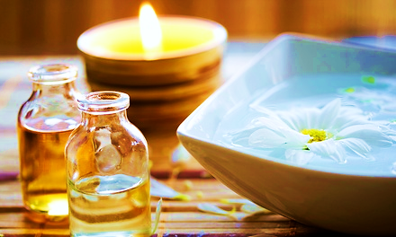
Растительные ароматические вещества имеют структуры кислот, спиртов, фенолов, альдегидов и т.д., которые реагируют с частицами и молекулами загрязнений. Так что растительные ароматы — это лучшие санитары атмосферы, обладающие способностью нейтрализовать токсичные газы и очищать воздух от пыли, дыма и других загрязнений. А поскольку эфирные масла обладают противомикробной активностью, испарение эфирных масел в помещениях почти полностью уничтожает патогенную микрофлору, очищает и санирует воздух. И дома- это совсем не будет лишним. А если в доме есть маленькие дети, часто бывают гости,
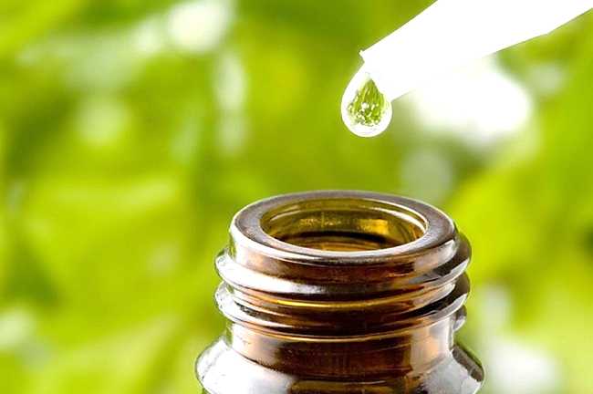
близится эпидемия гриппа — пусть это будет правилом. Озонирование воздуха не требует большого количества эфирных масел. Естественная, природная концентрация растительных ароматических веществ дает лучший результат. Этот результат достигается при концентрации растительных ароматических веществ от 1 до 5 мг/м3, что соответствует мелкодисперсному распылению от 2 до 10 капель эфирных масел или их композиций за 30 мин на помещения объемом около 50 м3. Эту концентрацию следует поддерживать в течение нескольких часов.
Как лечит ароматерапия
Под понятием ароматерапии понимают совокупность методов и приемов лечения с активным использованием летучих ароматических веществ растений, описание типичных проблем, при которых ароматерапевтическое воздействие показано и описание ароматерапевтических средств (эфирных масел и лекарственных средств на их основе). Эфирные масла являются высококонцентрированными фитопрепаратами, и поэтому обеспечивают расход, по сравнению с самим растительным сырьем, в 4-5 раз ниже. При этом курс лечения в 5-6 раз короче, чем в фитотерапии.
Биологический смысл ароматерапии состоит в том, что организм как раз никто и не лечит. Нет никаких чужеродных химических вмешательств, внешних воздействий. Организм получает только легкий «толчок», словно кто-то потряс осторожно за плечо и сказал: «вставай». Эфирные масла действительно «будят» в клетках тканей те защитные механизмы, которые генетически заложены в них за века эволюции, а в настоящее время «задремали» за ненадобностью. Получив информацию, что в организме что-то нарушено, в клетках тканей запускается реакция мобилизации защитной системы. Организм сам излечивает болезнь или повышает свой уровень защитных сил, чтобы ей противостоять.
Эфирные масла входят в состав многих фармацевтических препаратов, а также широко используются с лечебной и оздоровительной целью в чистом виде.
Эфирные масла по многим показателям превосходят антибиотики. В отличие от антибиотиков при длительном использовании эфирных масел устойчивые штаммы микроорганизмов не возникают.
Также была выявлена высокая бактерицидная активность некоторых эфирных масел в отношении микоплазм — неотъемлемой части возбудителей ОРЗ. Именно это делает предпочтительной ароматерапию при лечении и профилактике респираторных заболеваний, особенно для людей пожилого возраста. Для этих целей можно использовать масла пихты, сосны, лаванды, базилика.
Отметим и тему аллергии. Многие ошибочно полагают, что на действие некоторых эфирных масел может быть аллергия. Это не так. Растительные ароматы не только сами не вызывают аллергии, но и обладают противоаллергическим действием. Они даже снижают в крови содержание иммуноглобулина Е — главного виновника аллергических реакций.
Одна из причин заболеваний человека заключается в нарушении клеточного обмена: питательные вещества не могут в нужном количестве поступать в клетки, а продукты распада должным образом не выводятся. Это вызывает токсикозы, мутации и гибель клеток. Благодаря своей химической структуре эфирные масла имеют уникальную особенность проникать через стенки клеток и доставлять в них питание и кислород, увеличивая циркуляцию кислорода внутри клетки и помогая строительству иммунной системы. Способность доставлять в клетки организма кислород вообще очень важна и потому, что болезнетворные микроорганизмы и патогенная флора не могут развиваться в присутствии кислорода. Входными воротами для инфекций служат те места организма, ткани которых плохо снабжаются кислородом. Усиливая питание клеток, повышается и способность организма противостоять инфекции. Статистика подтверждает это — люди, сопровождающие применением эфирных масел курс основного лечения простудных заболеваний и гриппа, выздоравливают в 2-3 раза быстрее и не имеют осложнений. Клинические
испытания установили способность эфирных масел восстанавливать здоровую жизнедеятельность клеток за 7 секунд. Эфирные масла находятся в организме в течение 20 минут и затем, оказав помощь, полностью покидают его, не оставляя каких-либо побочных эффектов или инородных веществ.
Недостатки ароматерапии:
1.Нельзя наносить эфирное масло на кожу в чистом виде - только предварительно разбавив его базовым растительным маслом.
2. При составлении аром композиций необходимо принимать во внимание фармакологические и лечебные свойства масел, а также их совместимость в одной рецептуре.
3.Не все масла можно употреблять вовнутрь, некоторые из них могут вызвать
сильное отравление.
4. Следует также учитывать состояние человека (возраст, состояние здоровья).
5.Хранить масла нужно в местах недоступных для детей.
Современные методы ароматерапии:
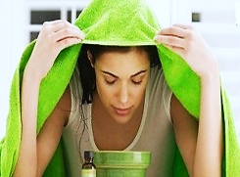
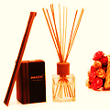
Существует огромное количество разнообразных методов, используемых в ароматерапии. Самым популярным методом ароматерапии сегодня, как и столетия назад, является ароматическая палочка или благовония, которыми пользуются миллионы людей. Причины популярности этого метода довольно просты: они недороги, удобны в применении, их использование не требует большого количества усилий, палочки прекрасно сочетаются друг с другом и различными другими средствами ароматерапии. Так же востребованным и весьма эффективным методом является ингаляция с эфирными маслами. Ингаляции делятся на горячие (в горячую воду добавляются эфирные масла, и человек дышит исходящим горячим паром, накрыв голову полотенцем) и холодные (масло капается на ткань, человек вдыхает пары в течение

пяти-семи минут).
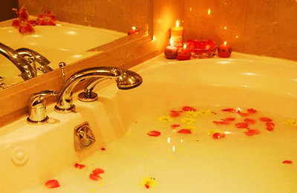
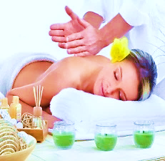
Ароматический массаж - главная услуга, предлагаемая ароматерапевтическими кабинетами. Специалист готовит смесь, состоящую из необходимого эфирного масла и с добавлением массажного крема. Массаж, делающийся с применением этой консистенции, благоприятно воздействует на центральную нервную систему, на дыхательную, кровеносную, и лимфатическую системы.
Хорошие результаты дают, в процессе лечения или профилактики заболеваний, приемы курсами ароматических ванн. Масло или смесь эфирных масел в процессе приготовления ароматических ванн добавляется в самый последний момент для того, чтобы оно не успело испариться. В процессе принятия ванны, масла мгновенно впитываются в кожу и за несколько секунд проникают во внутренние органы. В первую очередь в почки, печень и легкие.
Существуют и активно используются так же компрессы с ароматическими маслами, масла используются для полосканий и орошений, расчесывания, принимаются внутрь, добавляются в косметическую продукцию и т.п.
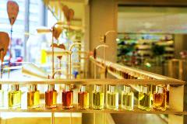
Внимание! Применение ароматерапии в целях оздоровления, тем более — при наличии каких-либо заболеваний, всегда должно происходить после консультации у врача, по рекомендации специалиста.

Актуальность ароматерапии:
Сейчас производство масел доведено до автоматизации и стало намного дешевле, чем раньше. Своей огромной популярностью масла обязаны высоким целительным способностям и общему воздействию на организм человека. Ароматерапия является одной из самым популярных областей, где используются эфирные масла. Особенно ароматерапия актуальна зимой. В эту пору окружающая нас среда агрессивнее, организм ослаблен. Эфирные масла обладают высокой антимикробной активностью, повышают защитные силы организма, помогая тем самым бороться с простудными заболеваниями. Важно в применении масел соблюдать дозы применения и условия правильного хранения. Сеансы ароматерапии снимают напряжение и накопившуюся усталость, нормализуют сон и повышают настроение.
Ароматические подушечки —один из древнейших методов ароматерапии, который и сегодня не теряет своей актуальности и популярности. Доступные и легкие в изготовлении саше, позволяющие наполнить дом и любимые вещи волшебным ароматом. И пусть сегодня они скорее предстают как одно из многих средств ароматерапии, своей актуальности ароматические подушечки не теряют.
Саше — это простые подушечки или мешочки небольшого размера, заполненные ароматными экологичными материалами — веточками, лепестками, травами, специями, хвоей. Для того, чтобы сухие цветы и другие растительные материалы дольше удерживали запах и создавали более яркий ароматный фон, при изготовлении саше к наполнителю добавляют и эфирные масла. Они позволяют кроме общего эффекта ароматизации помещений использовать саше для изменения эмоционального фона, профилактики заболеваний.

КАК ИСПОЛЬЗОВАТЬ САШЕ
Чаще всего саше используют для ароматизации комодов и шкафов с одеждой, для ароматизации постельного белья и прочих вещей. Конечно, в качестве ароматной можно использовать и простейшую подушечку, но при умелом декорировании саше могут стать настоящим украшением комнаты: разложенные на полочках или в корзинках, они будут притягивать взоры и окутывать помещение едва уловимым приятным ароматом.
Если к саше пришить ленты и петли, их можно подвешивать на вешалки, полки,
ручки ящиков и секций комода. И пусть многие суеверия уже канули в небытие, саше часто все еще воспринимают как своеобразный домашний оберег, средство защиты дома от негативной энергии и нехороших намерений.

НАПОЛНИТЕЛИ И ЭФИРНЫЕ МАСЛА для саше
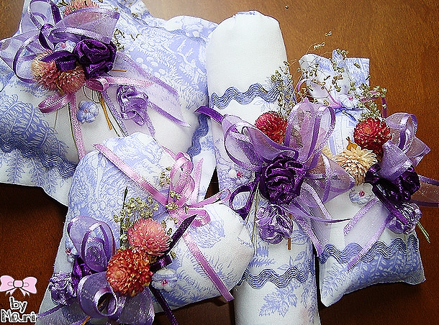
Что касается наполнения, то наиболее популярными материалами считаются лаванда, тимьян и мелисса, а также специи — базилик, укроп. К ним можно прибавить любые сухие цветы, фрукты и приправы, которые нравятся вам и вашим близким. Аромат саше практически полностью улетучивается в лучшем случае через 5 дней, а чаще всего через 2 дня и эфирные масла к нему придется «прибавлять».

Положительный эффект от реализации технологии ароматерапия:
- Использование собственной жизненной энергии, возможность само регуляции
организма, комплексные изменения и восстановления организма.
- Воздействие эфирных масел на обонятельные и физические функции
организма.
- Оказание положительного действия на организм пожилых людей в результате
таких свойств эфирных масел, как успокаивающие, тонизирующие,
антибактериальные.
- Активное влияние на эмоции и психологическое состояние получателей
социальных услуг.
- Преодоление стрессов, депрессивных расстройств, сложных психологических
проблем и комплексов, а также приобретение навыков корректирования
настроения и работоспособности людей пожилого возраста и инвалидов.
- Восстановление у пожилых граждан своего здоровья, силы духа и уверенности
в себе.
В последнее время, в КЦСОН Костромской области все активнее внедряется
технология ароматерапия. Свое применение она получила в КЦСОН: Межевской, Антроповский, Буйский, Макарьевский, Нейский и Волгореченский.
Добро пожаловать в удивительный мир вдохновляющих, восстанавливающих и исцеляющих эфирных масел, полный чарующего разнообразия и незабываемых ощущений!
ВНИМАНИЕ! Вся информация в методической разработке носит
ознакомительный характер и не является инструкцией по применению.
Источники:
1.Официальный сайт Татьяна Литвинова "Ароматерапия: профессиональное
руководство в мире запахов" Издательство: Феникс, 2003 год.
[Электронный ресурс] режим доступа http://gigabaza.ru/doc/169713-pall.html
(обращение 1.08.2016г.).
2. Войткевич С. "Эфирные масла для парфюмерии и ароматерапии."
Литвинова Т. Ароматерапия: Профессиональное руководство в мире запахов.
Дмитриевская Л.И. «Обманывая возраст. Практика Омоложения».
Стикс Вольфганг, Вайгершторфер Улла «В царстве запахов –
эфирные масла и их действие». Владислав С. Бруд, Ивана Конопацкая «Краткое
описание эфирных масел и рекомендации по их применению».
3.О свойствах эфирных масел – специальный сайт, посвященный ароматерапии-
aromajournal.com,www.aroma-zone.com
4.Постановления Администрации Костромской области от 30.04.2013 N 195-а
(ред. от30.04.2015)"Об утверждении государственной программы "Развитие
здравоохранения Костромской области до 2020 года".
5.Постановления Администрации Костромской области от 12.12.2014 N 512-а
(ред. от 14.04.2015) "О Порядке предоставления социальных услуг поставщиками
социальных услуг в Костромской области".
6.Закон Костромской области от 27.10.2014 N 575-5-ЗКО
"О социальном обслуживании граждан в Костромской области.

